เอกสารคู่มือการใช้งาน
ระบบตารางสอนแพทย์สาย ข

คณะแพทยศาสตร์ มหาวิทยาลัยธรรมศาสตร์

สารบัญ
 | หน้า
สารบัญ………………………………………………………………………………...……….… | 2
สารบัญรูป………………………………………………………………………………….….…. | 3
1 บทนำ…………………………………………………………………………………….…….. | 5
1.1 วัตถุประสงค์และขอบเขต....………………………………………………………… | 5
2 มาตรฐานการใช้งานโปรแกรม........................................…………………...……………….... | 7
2.1 สัญลักษณ์และความหมายที่ใช้งานในโปรแกรม………………..………………..…. | 7
2.2 ปุ่มคำสั่งการทำงานที่ปรากฏในเมนู……………………………………………….... | 8
3 สิทธิ์ในการเข้าถึงระบบงาน………………………………………………………………….... | 9
3.1 ขั้นตอนในการเข้าสู่ระบบงาน............………………………………..…………….. | 9
4 การใช้งานระบบระบบตารางสอนแพทย์สาย ข........……………………………………..…… | 13
4.1 เพิ่มข้อมูลตารางสอน………………………………..…………………..…….…..…. | 14
4.1.1 ระดับ ป.ตรี....................………………………..…………………...…….…..… | 14
4.2 รายงานภาระงานทั้งหมด…………………………..…………………..…….…….… | 22
4.2.1 ภาระงานหน่วยงาน....………………………..……………………..…….…..…. | 22
4.2.2 ภาระงานรายบุคคล.......……………………..………..……………..…….…..… | 23
4.2.3 ภาระงานสาขา.......…………………………..………….…………..…….…..… | 23
4.3 รายงานตารางสอน……………………………..…………….…………..…….…..… | 24
4.5.1 ตารางสอนวิชา......................…………………………..…………..….………… | 24

สารบัญรูป
รูปที่ | หน้า
รูปที่ 3.1 แสดงหน้าจอหลัก……………………………………………………………...…… | 9
รูปที่ 3.2 แสดงการคลิกเลือก เข้าสู่หน้าหลัก………………………………………………… | 9
รูปที่ 3.3 แสดงหน้าจอเว็บคณะแพทยศาสตร์………………………………….…………..… | 10
รูปที่ 3.4 แสดงหน้าจอของเมนู Intranet…..…..…………………….……….…………….… | 10
รูปที่ 3.5 แสดงหน้าจอการเข้าสู่ระบบของโปรแกรม……………………….…………..….… | 11
รูปที่ 3.6 แสดงหน้าจอแจ้งเตือนกรณีกรอกชื่อเข้าระบบและรหัสผ่าน ไม่ถูกต้อง…….…….… | 11
รูปที่ 3.7 แสดงหน้าจอแจ้งเตือนกรณีกรอกชื่อเข้าระบบและรหัสผ่าน ถูกต้อง….………….… | 12
รูปที่ 4.1 คลิกเลือกระบบตารางสอนแพทย์สาย ข...………………….……….…………….… | 13
รูปที่ 4.2 หน้าจอหลักของระบบตารางสอนแพทย์สาย ข……….……………..……………… | 13
รูปที่ 4.3 หน้าจอเพิ่มข้อมูลตารางสอน…….....…..…………………….……………..…….… | 14
รูปที่ 4.4 หน้าจอ ระดับ ป.ตรี…………………….…………...…..…………..…..……...…… | 14
รูปที่ 4.5 หน้าจอค้นหาข้อมูลตารางสอน ระดับ ป.ตรี…….…….……...…..……………….… | 14
รูปที่ 4.6 pop up ยืนยันการค้นหาข้อมูล…….…….….…...…..……………...…..……..…..… | 15
รูปที่ 4.7 หน้าจอตารางสอนโดยภาพรวม.........………….……………..……………..…….… | 15
รูปที่ 4.8 Drop Down ของสัปดาห์ที่ทางคณะแพทยศาสตร์ ได้ทำการบันทึกไว้.……………... | 16
รูปที่ 4.9 pop up เพื่อทำการยืนยันข้อมูลที่ต้องการบันทึก………..…..………………...…...… | 16
รูปที่ 4.10 หน้าจอบันทึกข้อมูลตารางสอน..…..…………………………………………….... | 17
รูปที่ 4.11 หน้าจอแก้ไขเวลา...................................................................................................... | 18
รูปที่ 4.12 หน้าข้อมูลการสอน ที่แสดงหัวข้อทั้งหมดในช่วงเวลาที่เลือก................................... | 18
รูปที่ 4.13 หน้าจอแก้ไขข้อมูลตามหัวข้อที่เลือก………….……………..………............….… | 19
รูปที่ 4.14 หน้าจอข้อมูลการสอน ก่อนการลบหัวข้อที่ต้องการ…………..……….………...… | 20
รูปที่ 4.15 pop up ยืนยันการลบข้อมูลในหัวข้อที่เลือก…….……………..……….………..… | 20
รูปที่ 4.16 หน้าจอข้อมูลการสอน ก่อนลบข้อมูลทั้งหมด……….…..…………..……..…...…. | 21
รูปที่ 4.17 pop up ยืนยันการลบข้อมูลทั้งหมด………..………………………………....….… | 21
รูปที่ 4.18 หน้าจอเมนู รายงานภาระงานสาขา………..……..…...….………………………… | 22
รูปที่ 4.19 หน้าจอรายงานภาระงานหน่วยงาน…….……………..……..…...….…………….. | 22
รูปที่ 4.20 เมนูภาระงานรายบุคคล…………………….…………….…………..……..…...…. | 23
รูปที่ 4.21 รายงานภาระงานรายบุคคล………..…………...………………………..……..…... | 23

สารบัญรูป (ต่อ)
รูปที่ | หน้า
รูปที่ 4.22 เมนูภาระงานสาขา…..………………..………………..…..……..…......….........… | 23
รูปที่ 4.23 รายงานภาระงานสาขา……..………………..………………...……..…...….......… | 24
รูปที่ 4.24 เมนูตารางวิชา…………....……..….……………...……..…...…………...…......… | 24
รูปที่ 4.25 รายงานตารางสอนรายวิชา……..………………...……..…...………………......… | 25

1 บทนำ

คู่มือการใช้งานระบบตารางสอนแพทย์สาย ข เป็นการรวบรวมวิธีการใช้งานระบบทุกขั้นตอน ตั้งแต่การกำหนดค่าข้อมูลพื้นฐาน การใช้งานโปรแกรมที่เป็นงานที่เกิดขึ้นประจำวัน และรายงานต่างๆ เป็นต้น ภายในเนื้อหาจะประกอบด้วยขั้นตอนตามเมนูหลัก และลำดับไปจนถึงเมนูย่อยต่าง ๆ

1.1 วัตถุประสงค์และขอบเขต
คู่มือการใช้งานระบบตารางสอนแพทย์สาย ข จัดทำขึ้นเพื่อแนะนำการใช้งานในระบบให้แก่บุคลากร ผู้มีส่วนเกี่ยวข้องกับระบบตารางสอนแพทย์สาย ข ให้มีความเข้าใจและสามารถใช้งานระบบได้อย่างถูกต้องและรวดเร็ว พร้อมทั้งเรียนรู้และสามารถแก้ไขปัญหาเบื้องต้น เพื่อไม่ให้การทำงานในระบบหยุดชะงัก ก่อนที่จะติดต่อให้ผู้มีหน้าที่รับผิดชอบระบบโดยตรงมาแก้ไข คู่มือการใช้งานเล่มนี้จะอธิบายขั้นตอนการทำงาน รวมทั้งได้อธิบายรายละเอียดต่าง ๆ ที่เกี่ยวข้องกับระบบ เพื่อให้ผู้ใช้งานระบบนำมาใช้งานได้อย่างมีประสิทธิผล และประสิทธิภาพมากยิ่งขึ้น

คู่มือการใช้งานระบบตารางสอนแพทย์สาย ข เล่มนี้ จะครอบคลุมถึงระบบงานย่อยต่างๆ ที่มีการทำงานเชื่อมโยงข้อมูลซึ่งกันและกัน ทั้งนี้ คณะผู้จัดทำคู่มือการใช้งานระบบตารางสอนแพทย์สาย ข มุ่งเน้นที่จะใช้ภาษาที่อ่านง่าย และสามารถเรียนรู้การจัดการระบบได้อย่างถูกต้องและรวดเร็ว คณะผู้จัดทำหวังเป็นอย่างยิ่งว่า ผู้อ่านทุกท่านจะได้รับประโยชน์จากการอ่านและศึกษารายละเอียดจากคู่มือเล่มนี้ เพื่อนำไปใช้ประกอบกับการทำงานในระบบได้เป็นอย่างดี

2 มาตรฐานการใช้งานโปรแกรม

การใช้งานระบบจะมีพื้นฐานการใช้งานคล้ายกับการใช้งาน Microsoft Windows ในบางส่วน สามารถใช้งานได้ทั้งคีย์บอร์ด และเมาส์
คีย์บอร์ด (Key Board) ใช้ในการพิมพ์ตัวอักษร นอกจากนี้ยังใช้ในการกำหนดการทำงานต่างๆ ประกอบไปด้วย
การใช้แป้นตัวเลขและลูกศร ( , , , )
การใช้แป้น < Tab > ในการเลื่อนช่องการกรอกข้อมูล
การใช้แป้น Grave Accent(') ในการเปลี่ยนภาษา

เมาส์ (Mouse) ใช้ในการเลือกรายการ หรือการชี้ไปยังตำแหน่งที่ต้องการซึ่งมีรายละเอียดดังนี้
การคลิก หมายถึง การกดเมาส์ 1 ครั้ง โดยทั่วไปแล้วเมาส์จะมี 2 ปุ่ม คือ ซ้ายและขวา แต่ที่ใช้ในโปรแกรมจะเป็นการกดด้านซ้าย
การดับเบิลคลิก หมายถึง การกดเมาส์ทางด้านซ้าย 2 ครั้งติดต่อกัน

2.1 สัญลักษณ์และความสามารถที่ใช้งานในโปรแกรม
สัญลักษณ์ | ความสามารถในการใช้งาน
 | เมื่อคลิก 1 ครั้ง จะเป็นการแสดงข้อมูลทั้งหมดตามหัวข้อนั้นๆ
จะมีการทำงานอยู่ 2 กรณี คือ
- สามารถกรอกข้อมูลลงไปได้ แต่สัญลักษณ์นี้จะหาตัวอักษรที่ใกล้เคียงกับการกรอกข้อมูลมาโชว์ให้เสมอ เพื่อสะดวกต่อการค้นหา
- เมื่อคลิกที่สัญลักษณ์ 1 ครั้ง จะเป็นการเรียกข้อมูลจากฐานข้อมูลมาโชว์ เพื่อให้เลือกตามความต้องการ
 | เมื่อคลิกตรงลูกศรที่ชี้ลง 1 ครั้ง จะเป็นการเลือกข้อมูลที่มีอยู่ เมื่อต้องการข้อมูลไหนก็คลิกเลือก 1 ครั้ง ข้อมูลที่เลือกนั้นก็จะมาโชว์ที่ช่องกรุณาเลือก
เป็นช่องว่าง ที่มีการทำงาน 2 คือ
- สามารถกรอกข้อมูลลงไปได้ มากกว่า 1 ข้อมูล
ตัวอย่าง
- เมื่อคลิกที่ช่องว่าง จะปรากฏปฏิทินขึ้นมาเพื่อให้เลือกวันที่ที่ต้องการกรอกข้อมูล
- สัปดาห์ | เป็นการเลือกสัปดาห์ก่อนหน้า และถัดไป โดยถ้าคลิกที่สัญลักษณ์ เป็นการเลือกสัปดาห์ก่อนหน้า และถ้าคลิกสัญลักษณ์ เป็นการเลือกสัปดาห์ถัดไป
__ (เครื่องหมายขีดเส้นใต้) | ถ้าตัวเลข หรือตัวอักษรใดที่มีเครื่องหมายขีดเส้นใต้ เมื่อนำเมาส์ไปชี้ตัวเลข หรือตัวอักษร จะเปลี่ยนสี เมื่อทำการคลิก 1 ครั้งก็จะโชว์ข้อมูลที่เกี่ยวข้องทั้งหมด
* (เครื่องหมายดอกจันทร์) | จะแสดงต่อจากช่องที่ให้กรอกข้อมูล เพื่อแสดงว่าข้อมูลนั้นจำเป็นต้องกรอก ห้ามว่างโดยเด็ดขาด
 | สัญลักษณ์ที่ผู้ใช้ต้องเลือกอันใดอันหนึ่ง หากไม่เลือกเลย จะมีการแจ้งเตือน
2.2 ปุ่มคำสั่งการทำงานที่ปรากฏในเมนู
ชื่อปุ่มคำสั่ง | หน้าที่
ค้นหา | ใช้ในการค้นหาข้อมูล ปุ่มนี้จะแสดงต่อจากช่องที่ให้กรอกข้อมูล เพื่อค้นหาข้อมูลที่กรอก
บันทึกข้อมูล | ใช้ในการบันทึกข้อมูลหลังจากการกรอกข้อมูลเสร็จเรียบร้อยแล้ว
ยกเลิก | ใช้ยกเลิกการกระทำข้อมูลข้างต้น เช่น หน้าบันทึก แก้ไข เป็นต้น
ตกลง | ใช้ในการยืนยันข้อมูลที่ได้ทำการเลือกไว้ก่อนหน้านี้ว่าเป็นข้อมูลที่ถูกต้องหรือไม่
เพิ่มหัวข้อ | ใช้ในการเพิ่มหัวข้อในแต่ละช่วงเวลาที่ต้องการ ซึ่งต้องทำการเลือกข้อมูลเก่าที่ต้องการ จึงจะสามารถเพิ่มหัวข้อที่ต้องการได้
แก้ไขเวลา | ใช้ในการแก้ไขเวลาที่ได้ทำการบันทึกไว้ก่อนหน้านี้ ซึ่งต้องทำการเลือกข้อมูลเก่าที่ต้องการแก้ไข จึงจะสามารถแก้ไขเวลาของข้อมูลเดิมได้
แก้ไขข้อมูล | ใช้ในการแก้ไขข้อมูลที่ได้ทำการบันทึกไว้ก่อนหน้านี้ ซึ่งต้องทำการเลือกข้อมูลเก่าที่ต้องการแก้ไข จึงจะสามารถแก้ไขข้อมูลเดิมได้
ลบข้อมูลทั้งหมด | ใช้ในการลบข้อมูลทั้งหมดที่ได้ทำการบันทึกไว้ก่อนหน้านี้ ซึ่งต้องทำการเลือกข้อมูลเก่าที่ต้องการลบ จึงจะสามารถลบข้อมูลทั้งหมดได้ ซึ่งการลบข้อมูลทั้งหมดเป็นการลบทุกข้อมูลที่ได้ทำการบันทึกในช่วงเวลาที่เลือก
ลบหัวข้อนี้ | ใช้ในการลบหัวข้อที่ได้ทำการบันทึกไว้ก่อนหน้านี้ ซึ่งต้องทำการเลือกช่วงเวลานั้นๆ แล้วเลือกหัวข้อที่ต้องการลบ ซึ่งในบางช่วงเวลาอาจมีหลายหัวข้อ เมื่อได้เลือกหัวข้อแล้ว จึงสามารถลบหัวข้อที่ไม่ต้องการออกไปได้
กลับไปหน้าหลัก | ใช้ในการกลับสู่หน้าตารางสอน ณ ช่วงเวลาที่ได้ทำการเลือกไว้ก่อนหน้านี้
3 สิทธิ์ในการเข้าถึงระบบงาน

3.1 ขั้นตอนในการเข้าสู่ระบบงาน
ใช้ Internet Explorer ในการเริ่มเข้าใช้งานโดยพิมพ์ www.med.tu.ac.th จะแสดงหน้าจอหลักของคณะแพทยศาสตร์ มหาวิทยาลัยธรรมศาสตร์ จากนั้นให้เลื่อน Scroll bar ลงมาด้านล่างสุด ดังรูปที่ 3.1
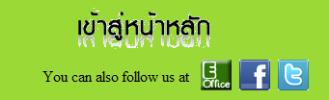
รูปที่ 3.1 แสดงหน้าจอหลัก

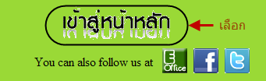
รูปที่ 3.2 แสดงการคลิกเลือก เข้าสู่หน้าหลัก

เข้าสู่หน้าจอเว็บคณะแพทยศาสตร์ให้คลิกเลือกเมนู Intranet ทางด้านซ้ายของหน้าจอ แสดงดังรูปที่ 3.3
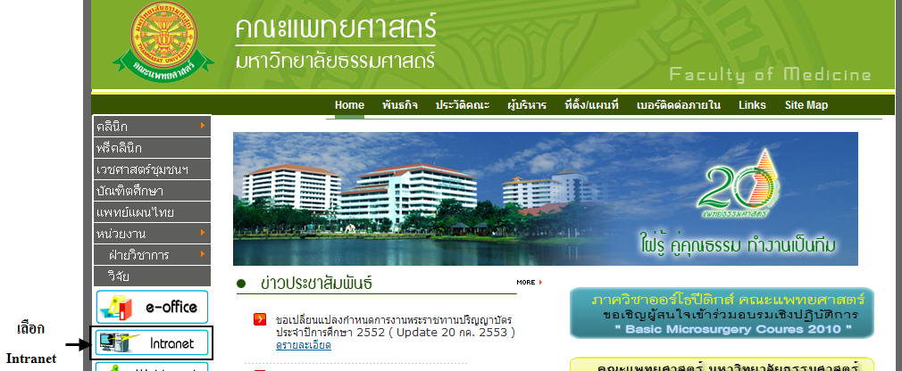
รูปที่ 3.3 แสดงหน้าจอเว็บคณะแพทยศาสตร์

เมื่อคลิกเข้าสู่ เมนู Intranet แล้ว จะแสดงหน้าจอดังรูปที่ 3.4 ให้คลิกเลือกที่ ฐานข้อมูลแพทย์สังกัด รพธ.
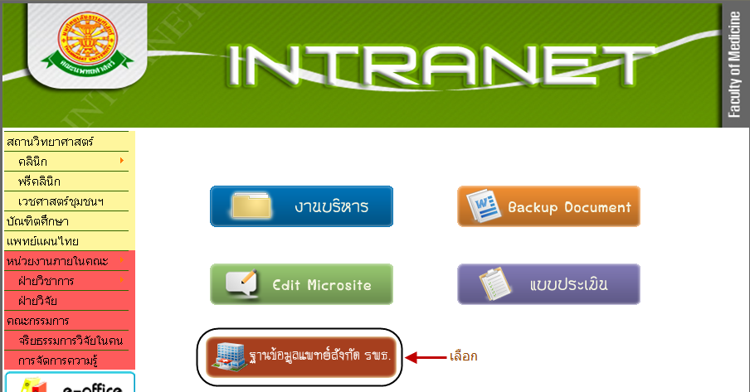
รูปที่ 3.4 แสดงหน้าจอของเมนู Intranet

จากนั้นจะเข้าสู่ หน้าโปรแกรม จะเป็นหน้าสิทธิ์เข้าถึงระบบงาน ซึ่งผู้ใช้จะต้องมี ชื่อเข้าระบบ และรหัสผ่าน เพื่อใช้งานโปรแกรม จะแสดงดังรูปที่ 3.5
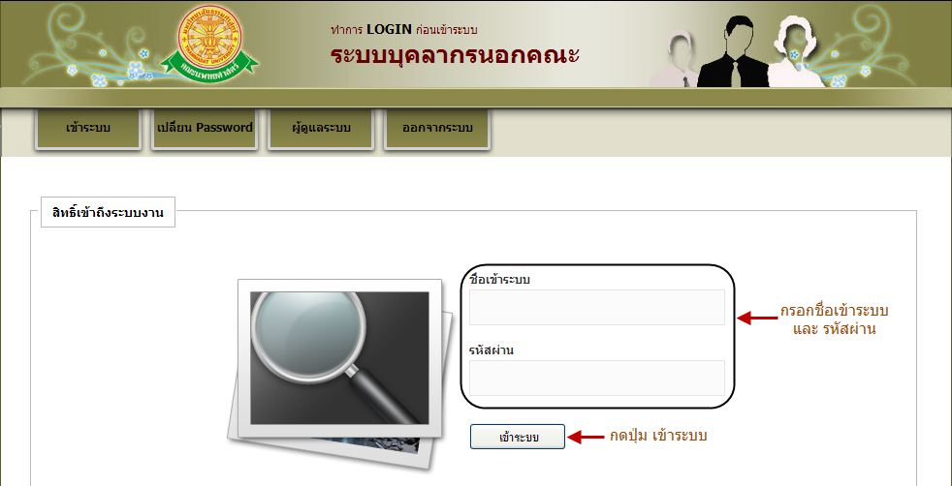
รูปที่ 3.5 แสดงหน้าจอการเข้าสู่ระบบของโปรแกรม

ในกรณีที่กรอกชื่อเข้าระบบและรหัสผ่าน ไม่ถูกต้อง จะแสดงหน้าจอแจ้งเตือนดังรูปที่ 3.6
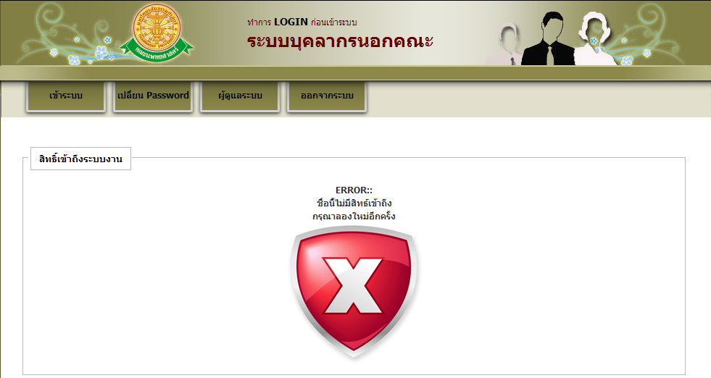
รูปที่ 3.6 แสดงหน้าจอแจ้งเตือนกรณีกรอกชื่อเข้าระบบและรหัสผ่าน ไม่ถูกต้อง

ในกรณีที่กรอกชื่อเข้าระบบและรหัสผ่าน ถูกต้อง จะแสดงหน้าจอแจ้งเตือนดังรูปที่ 3.7
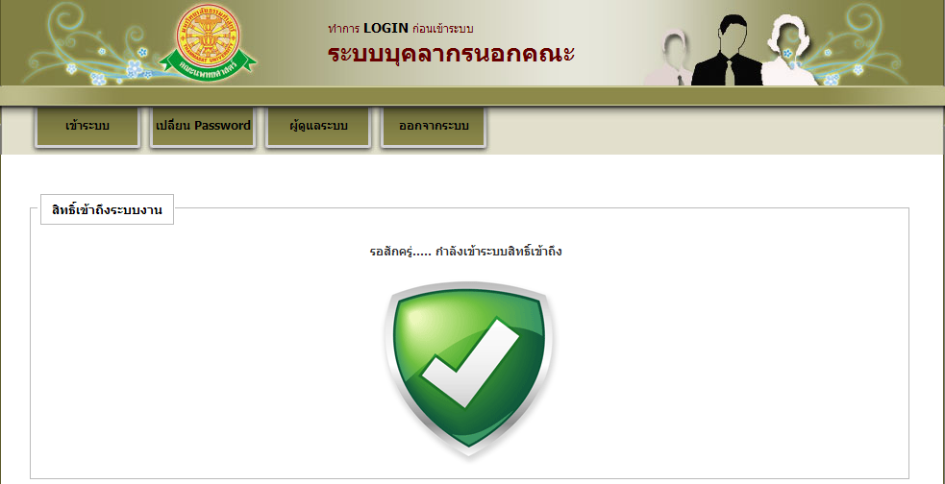
รูปที่ 3.7 แสดงหน้าจอแจ้งเตือนกรณีกรอกชื่อเข้าระบบและรหัสผ่าน ถูกต้อง

4 การใช้งานระบบตารางสอนแพทย์สาย ข

เมื่อคลิกเลือกเมนูระบบตารางสอนแพทย์สาย ข จะมีเมนูหลักและเมนูย่อย ซึ่งจะอธิบายแต่ละเมนูการใช้งานตามเมนูต่างๆ ในหัวข้อย่อยต่อไปนี้
- หน้าหลัก
- เพิ่มข้อมูลตารางสอน
- รายงานภาระงานทั้งหมด
- รายงานตารางสอน
- ออกจากระบบ
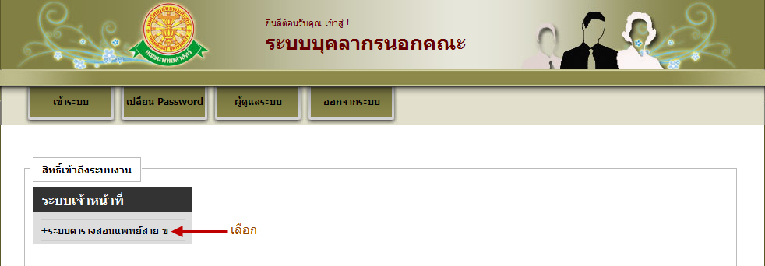
รูปที่ 4.1 คลิกเลือกระบบตารางสอนแพทย์สาย ข

เมื่อคลิกเลือกเมนูระบบตารางสอนแพทย์สาย ข จะเข้าสู่หน้าจอหลักของระบบ ดังรูปที่ 4.2
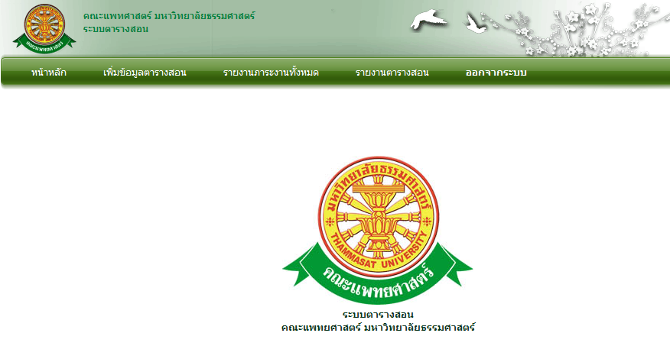
รูปที่ 4.2 หน้าจอหลักของระบบตารางสอนแพทย์สาย ข

4.1 เพิ่มข้อมูลตารางสอน
- เมื่อคลิกเลือก เพิ่มข้อมูลตารางสอน จะพบกับเมนูย่อย ดังรูปที่ 4.3
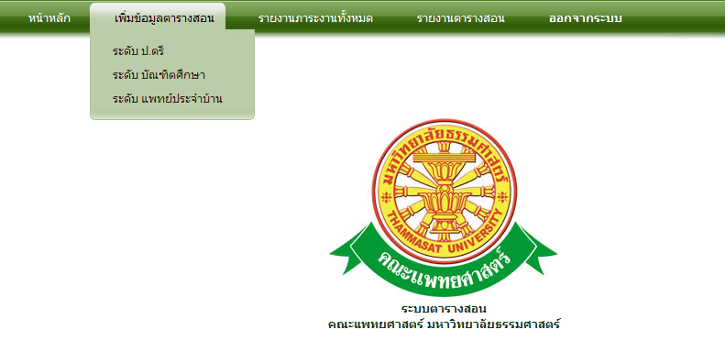
รูปที่ 4.3 หน้าจอเพิ่มข้อมูลตารางสอน
4.1.1 ระดับ ป.ตรี
- บันทึก
- เมื่อต้องการบันทึกข้อมูลตารางสอน ระดับ ป.ตรี สามารถเลือกที่เมนู เพิ่มข้อมูลตารางสอน เพื่อทำการบันทึก ดังรูปที่ 4.4
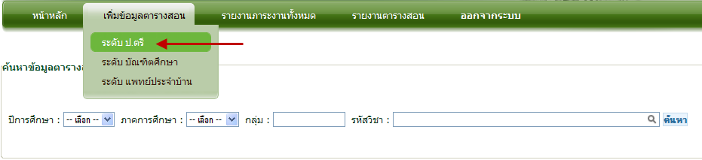
รูปที่ 4.4 หน้าจอ ระดับ ป.ตรี

- หน้าจอค้นหาข้อมูลตารางสอน ระดับ ป.ตรี ซึ่งในส่วนนี้ผู้ใช้ต้องกรอกข้อมูลทุกช่อง จากนั้น จะมี pop up ขึ้นมา เพื่อแสดงการยืนยันการค้นหาข้อมูลที่ต้องการ ดังตัวอย่างรูปที่ 4.5 และ รูปที่ 4.6
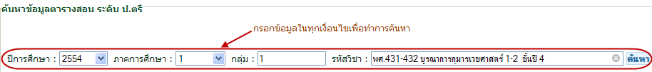
รูปที่ 4.5 หน้าจอค้นหาข้อมูลตารางสอน ระดับ ป.ตรี

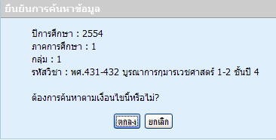
รูปที่ 4.6 pop up ยืนยันการค้นหาข้อมูล
- หน้าจอตารางสอนโดยภาพรวม ดังรูปที่ 4.7 ประกอบไปด้วย ข้อมูลตารางสอน ซึ่งข้อมูลดังกล่าวได้ทำการค้นหาแล้วก่อนหน้านี้ เลือกสัปดาห์ เป็นลักษณะของ Drop Down สามารถคลิกเลือกสัปดาห์ที่ต้องการได้ ดังรูปที่ 4.8 ซึ่งหน้าจอนี้ ได้มีการบันทึกข้อมูลตัวอย่างไว้ก่อนหน้านี้
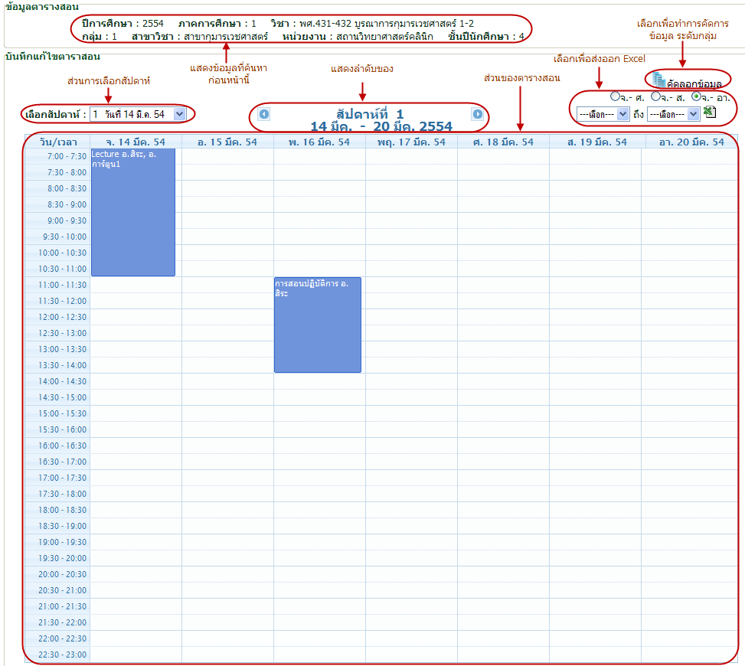
รูปที่ 4.7 หน้าจอตารางสอนโดยภาพรวม
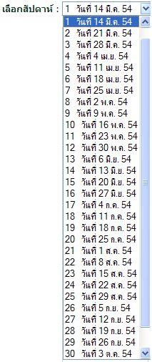
รูปที่ 4.8 Drop Down ของสัปดาห์ที่ทางคณะแพทยศาสตร์ ได้ทำการบันทึกไว้
- การบันทึกข้อมูลตารางสอน ต้องทำการเลือกสัปดาห์ที่ต้องการเสียก่อน จากนั้น จึงเลือกวันเวลาที่ต้องการ ดังรูปที่ 4.9
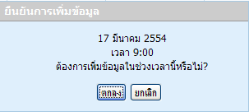
รูปที่ 4.9 pop up เพื่อทำการยืนยันข้อมูลที่ต้องการบันทึก

- เมื่อเข้าสู่หน้าบันทึกข้อมูลตารางสอน ซึ่งในส่วนนี้จะมีช่องสำหรับกรอกข้อมูล ดังรูปที่ 4.10
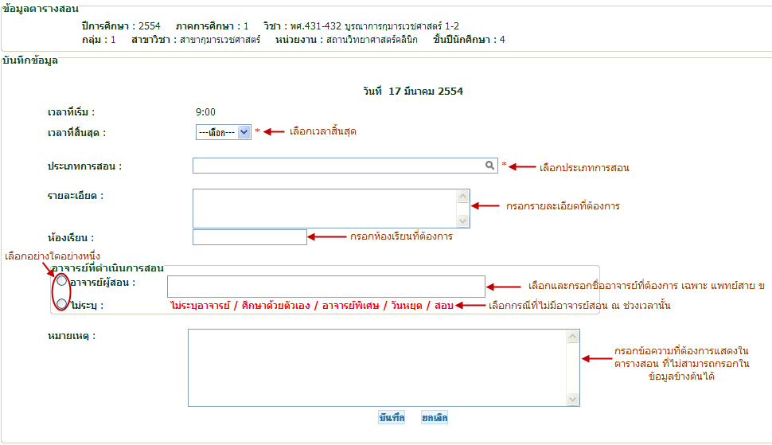
รูปที่ 4.10 หน้าจอบันทึกข้อมูลตารางสอน

- แก้ไข
- มี 2 ส่วน คือ แก้ไขเวลา และ แก้ไขข้อมูล หากต้องการแก้ไขเวลา สามารถคลิกปุ่ม แก้ไขเวลา จากนั้นจะเข้าสู่หน้า แก้ไขเวลา ในส่วนนี้มีช่องสำหรับแก้ไขเวลาที่ต้องการ ดังรูปที่ 4.11
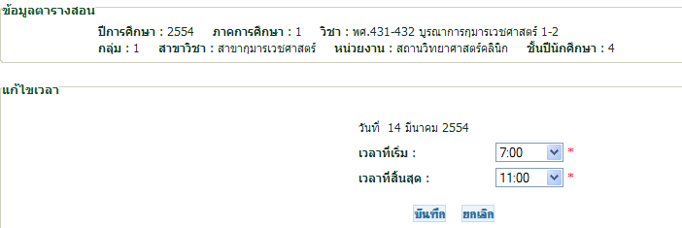
รูปที่ 4.11 หน้าจอแก้ไขเวลา

- หากต้องการแก้ไขข้อมูล สามารถคลิกปุ่ม แก้ไขข้อมูล ในส่วนของหัวข้อที่ต้องการแก้ไขจากนั้นจะเข้าสู่หน้า แก้ไขข้อมูล ในส่วนนี้มีช่องสำหรับแก้ไขข้อมูลที่เลือกไว้ก่อนหน้านี้ ดังรูปที่ 4.12
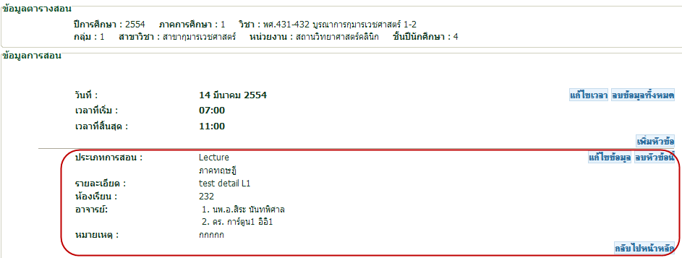
รูปที่ 4.12 หน้าข้อมูลการสอน ที่แสดงหัวข้อทั้งหมดในช่วงเวลาที่เลือก

- หน้าจอแก้ไขข้อมูล ตามหัวข้อที่เลือก ในส่วนนี้จะมีช่องสำหรับกรอกข้อมูลที่ต้องการแก้ไข ดังรูปที่ 4.13
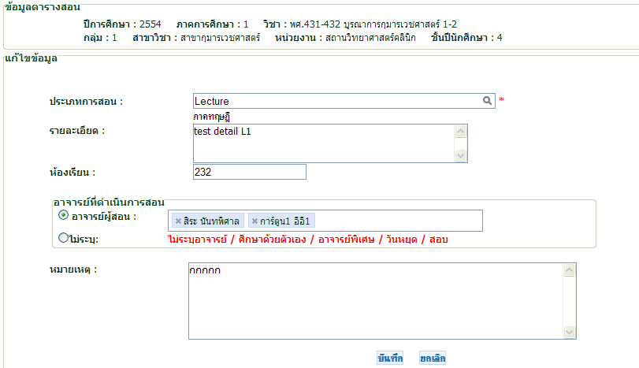
รูปที่ 4.13 หน้าจอแก้ไขข้อมูลตามหัวข้อที่เลือก

- ลบ
- มี 2 ส่วน คือ ลบข้อมูลทั้งหมด และ ลบหัวข้อนี้ ปุ่ม ลบหัวข้อนี้ หมายถึง ต้องการลบข้อมูลที่บันทึกเฉพาะหัวข้อนั้น ซึ่งข้อมูลอื่นที่ไม่เกี่ยวข้องก็จะคงอยู่เหมือนเดิม ดังรูปที่ 4.14 จากนั้น จะมี pop up ขึ้นมา เพื่อยืนยันความต้องการที่จะลบข้อมูลดังกล่าว ดังรูปที่ 4.15
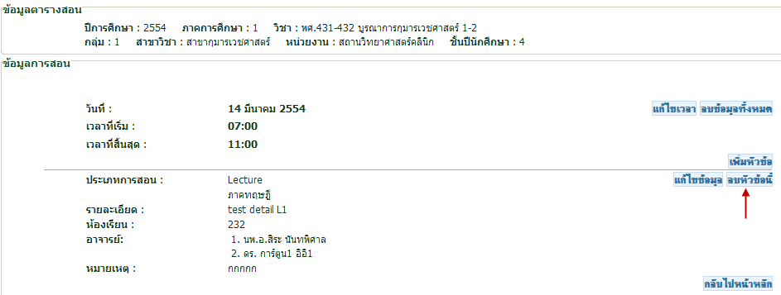
รูปที่ 4.14 หน้าจอข้อมูลการสอน ก่อนการลบหัวข้อที่ต้องการ

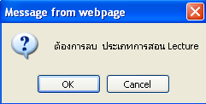
รูปที่ 4.15 pop up ยืนยันการลบข้อมูลในหัวข้อที่เลือก

- ปุ่ม ลบข้อมูลทั้งหมด หมายถึง ต้องการลบข้อมูลที่บันทึกทั้งหมดที่อยู่ในวัน และเวลาที่เลือก ดังรูปที่ 4.16 จากนั้น จะมี pop up ขึ้นมา เพื่อยืนยันความต้องการที่จะลบข้อมูลดังกล่าว ดังรูปที่ 4.17
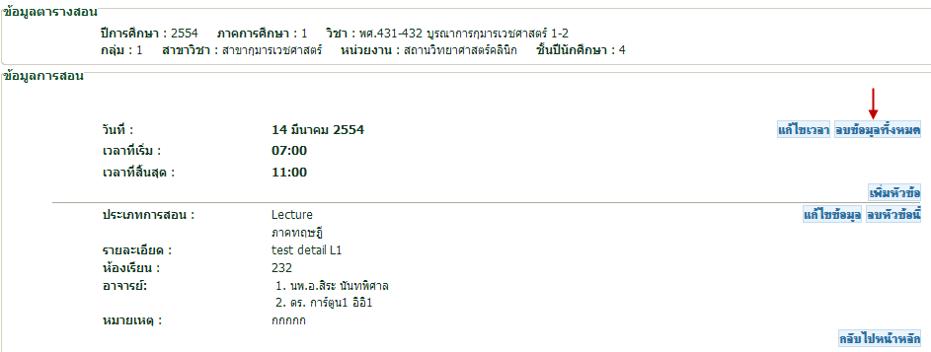
รูปที่ 4.16 หน้าจอข้อมูลการสอน ก่อนลบข้อมูลทั้งหมด

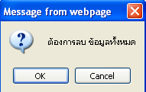
รูปที่ 4.17 pop up ยืนยันการลบข้อมูลทั้งหมด

  - รายงานภาระงานทั้งหมด
4.2.1 ภาระงานหน่วยงาน
- เมื่อต้องการดูรายงานภาระงานตามสาขา ให้เลือกที่ รายงานภาระงานทั้งหมด ภาระงานหน่วยงาน ดังรูปที่ 4.18
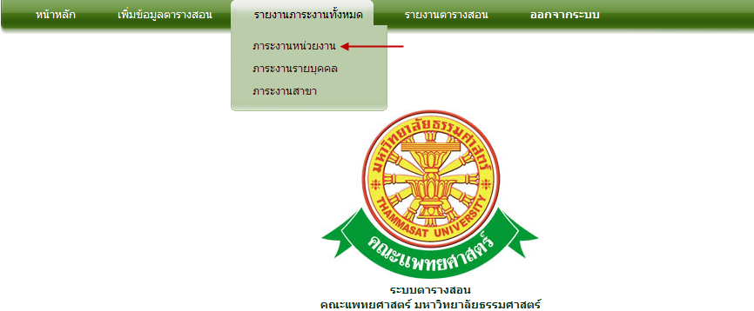
รูปที่ 4.18 หน้าจอเมนู รายงานภาระงานสาขา

- เมื่อทำการค้นหาตามเงื่อนไข ระบบจะแสดงรายงานภาระงานหน่วยงาน ดังรูปที่ 4.19
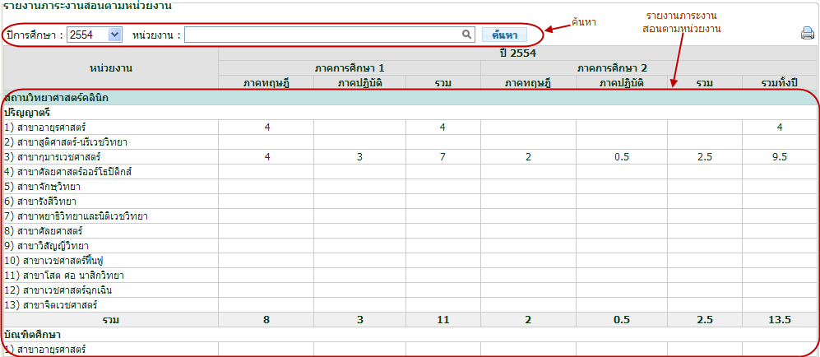
รูปที่ 4.19 หน้าจอรายงานภาระงานหน่วยงาน

4.2.2 ภาระงานรายบุคคล
- เมื่อต้องการดูรายงานภาระงานตามหน่วยงาน ให้เลือกที่ รายงานภาระงานทั้งหมด ภาระงานรายบุคคล ดังรูปที่ 4.20
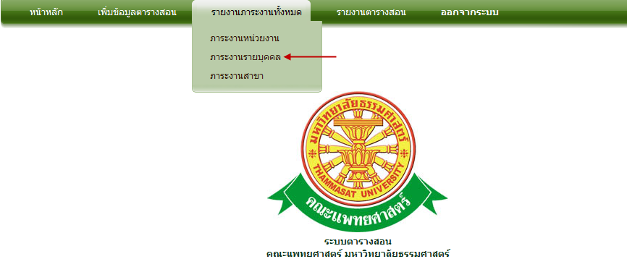
รูปที่ 4.20 เมนูภาระงานรายบุคคล
- เมื่อทำการค้นหาตามเงื่อนไข ระบบจะแสดงรายงานภาระงานรายบุคคล ดังรูปที่ 4.21
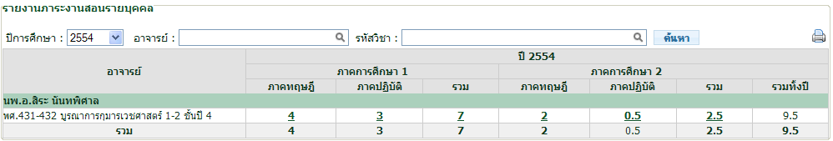
รูปที่ 4.21 รายงานภาระงานรายบุคคล
    - ภาระงานสาขา
- เมื่อต้องการดูรายงานภาระงานสาขา ให้เลือกที่ รายงานภาระงานทั้งหมด ภาระงานรายสาขา ดังรูปที่ 4.22
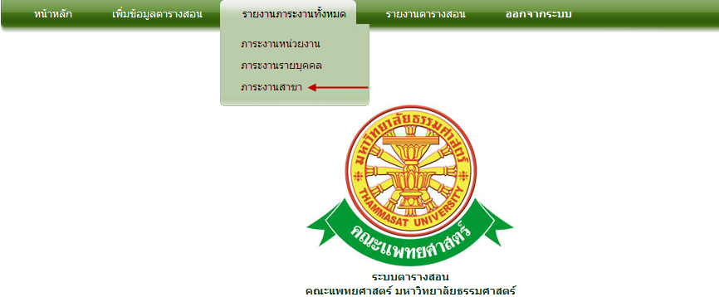
รูปที่ 4.22 เมนูภาระงานสาขา

- เมื่อทำการค้นหาตามเงื่อนไข ระบบจะแสดงรายงานภาระงานสาขา ดังรูปที่ 4.23
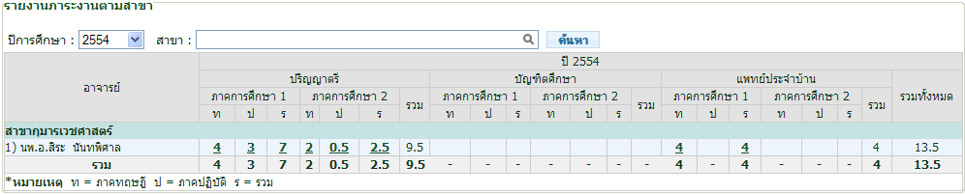รูปที่ 4.23 รายงานภาระงานสาขา
  - รายงานตารางสอน
4.3.1 ตารางสอนวิชา
- เมื่อต้องการดูตารางสอนรายวิชา ให้เลือกเมนู รายงานตารางสอน ตารางสอนวิชา ดังรูปที่ 4.24 เมื่อเลือกเมนูดังกล่าว ระบบจะแสดงเงื่อนไขการค้นหา
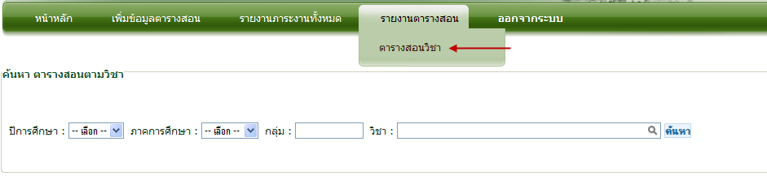
รูปที่ 4.24 เมนูตารางวิชา

- เมื่อเลือกเงื่อนไขตามต้องการแล้วกดปุ่มค้นหา ระบบจะแสดงรายงานตารางสอนรายวิชา ดังรูปที่ 4.25
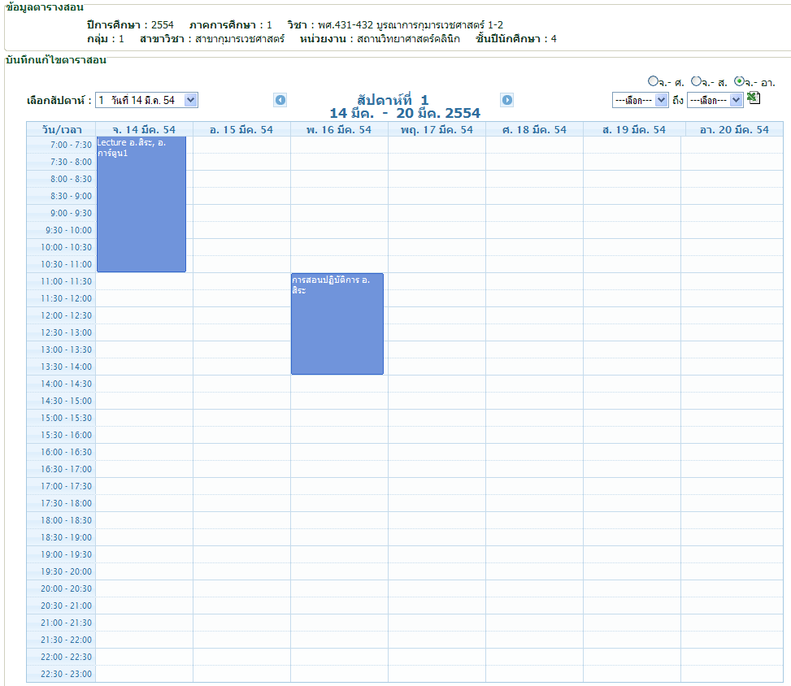
รูปที่ 4.25 รายงานตารางสอนรายวิชา

